九年级A卷答案
- 填空题
1. 2.0 3. 4.
5. 6.4 7. 7 8.1或4（答错不给分，漏答给半分）
- 计算题
9. 解： 3分
记
4分
所以原式= 2分
1分

10. 解：根据
得： 3分
2分
因为所以 1分
故 1分
所以 1分
即， 2分

- 解答题
11.解：
4分
3分
∵
∴$0≤\sqrt{x−4}≤2$ 2分
故原式 3分

12.解：当，此时 3分
当 3分
故当时，方程有四个不同的实数根 3分
解得：
故当方程有四个不同的实数根. 3分
13.
解：设△ABC的面积=S
则△ADF的面积=，△BED的面积=，△CEF的面积= 3分
△DEF的面积=
= 2分
=26 3分
3分
△DEF的面积= 1分
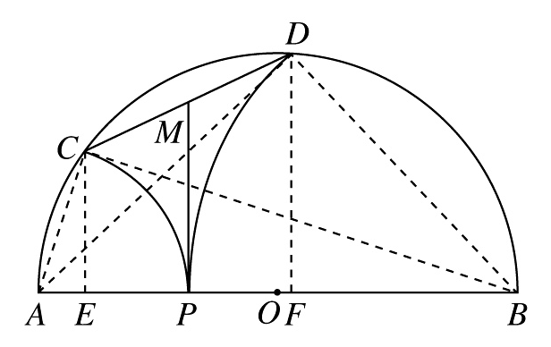14.
证明：如图，连接AC，AD，BC，BD，并且分别过点C，D作AB的垂线，垂足分别为，则CE∥DF．
因为AB是⊙O的直径，所以
． 2分
在Rt△和Rt△中，由射影定理得
，
． 3分
两式相减可得 ， 2分
又 ， 2分
于是有 ，
即 ，
所以，也就是说，点P是线段EF的中点． 3分
因此，MP是直角梯形的中位线，于是有，从而可得MP分别与⊙A和⊙B相切．
2分

15.解：由，.得 3分
即当时，
∴（1，2）为和的交点. 2分
∵
所以过点（1，2）
故可得， 3分
∵
∴ 2分
故 3分
即
∴$a=\frac{1}{3},b=\frac{4}{3},c=\frac{1}{3}$ 2分
∴ 1分

